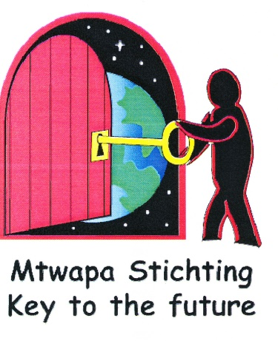
Jaarverslag 2014 Mtwapa Stichting.
Het bestuur van de stichting is het afgelopen verslagjaar vijf keer bijeen geweest.
Vaste punten op de agenda zijn het verslag van de vergaderingen en het financieel verslag met de stand van zaken op dat moment.
Verder aangevuld met actuele punten, zoals knelpunten in Kenia, kleding, website en bestuurszaken. Hieronder een aantal belangrijke zaken.
Bestuur.
Er hebben zich in het verslagjaar geen bestuurswijzigingen voorgedaan.
Website
Onze website is weer in de lucht in een geheel nieuwe lay-out. Het is de bedoeling om de site ook te vertalen in het Engels zodat ook onze studenten en buitenlandse donateurs kennis kunnen nemen van het wel en wee van de stichting.
Bezoek aan Kenia.
De secretaris/penningmeester is voor het verplichte bezoek in Maart voor 14 dagen naar Kenia geweest en heeft daar de nodige bezoeken aan de gezinnen en scholen afgelegd en uiteraard aan onze fieldassistants Mose en Anna. Zonder hen zou het werken aan en het realiseren van onze doelstellingen niet mogelijk zijn. Het gaat redelijk goed met onze families. Gelet op onze financiële positie, hebben we de voedselhulp in 2014 gedeeltelijk af moeten bouwen. Mose heeft een modernere laptop tot haar beschikking gekregen.
In september zijn Jan, Diny en Liesbeth Fokkes naar Kenia geweest. Dit bezoek is vooral gebruikt om de banden met alle families verder aan te halen en te praten over eventuele problemen of wensen in de gezinnen. Op een zaterdag hebben wij samen met een aantal studenten een familiedag georganiseerd. Deze dag werd door iedereen als zeer waardevol ervaren. Voor de gezinnen hebben wij 128 kg kleding meegenomen en verdeeld.

Ziekenfondsje.
Als de financiële middelen het toelaten, kunnen onze studenten voor rekening van de stichting gebruik maken van de basisgezondheidszorg. Dit geldt ook voor onze fieldassistants. Wanneer er een vermoeden bestaat dat iemand, die in hetzelfde huis woont als onze student, een besmettelijke ziekte heeft (denk aan TBC), dan wordt deze op kosten van de stichting hierop onderzocht. Blijkt er sprake te zijn van besmettingsgevaar, dan neemt de overheid de verdere kosten voor haar rekening.
Donateursdag.
De donateursdag 2014 was weer een succes. De aanwezigen waren erg te spreken over de presentaties en de prestaties. We hebben de geluidsinstallatie gebruikt in verband met donateurs waarvan het gehoor minder wordt.
Scholen.
Ten aanzien van kinderen zonder sponsor of met een onacceptabele schoolkeuze van de ouders, is het beleid aangepast.
- Kinderen zonder sponsor die een high school opleiding volgen, kunnen deze afmaken, maar daarna is een vervolgopleiding niet meer mogelijk.
- Kinderen zonder sponsor die nu naar de primary school gaan, kunnen daarna een high school opleiding gaan volgen maar moeten dan wel thuis blijven wonen. Een boarding school is niet haalbaar op dit moment.
- kinderen voor wie de schoolkeuze van de ouders niet acceptabel is voor het bestuur, worden bij verandering van school niet meer gesponsord.

In het verslagjaar hadden we:
- 1 kind op Elite Primary School in Mtwapa
- 2 kinderen op de Golden Key School in Mtwapa
- 3 kinderen op de Ribe Girls Sec. School in Kaloleni
- 1 kind op de Mazeras Boys Sec. School in Mazeras
- 1 kind op de Mazeras Girls Sec. School in Mazeras
- 2 kinderen op de Elite Sec. School in Mtwapa
- 2 naar een vervolgopleiding na de High School (college etc)

Aan het einde van dit verslagjaar:
- gaan 2 kinderen van de Golden Key school naar een High School,
- gaat 1 kind van de Ribe Girls Sec. School naar een universiteit/vervolgopleiding,

Terugkijkend op het afgelopen verslagjaar, mogen we concluderen dat we een goed jaar hebben gehad met goede resultaten voor onze kinderen.
Wij danken al onze donateurs voor hun bijdragen die het mogelijk hebben gemaakt dat we al deze kinderen een beter toekomstperspectief konden bieden.
We zijn onze donateurs vooral dankbaar dat wij en daarmee onze kinderen op hun bijdrage jaar na jaar kunnen rekenen. Dat maakt dat deze kinderen redelijk zorgeloos naar school kunnen zonder ieder jaar weer de onzekerheid of ze wel verder kunnen.
Hoogezand, 11 mei 2015
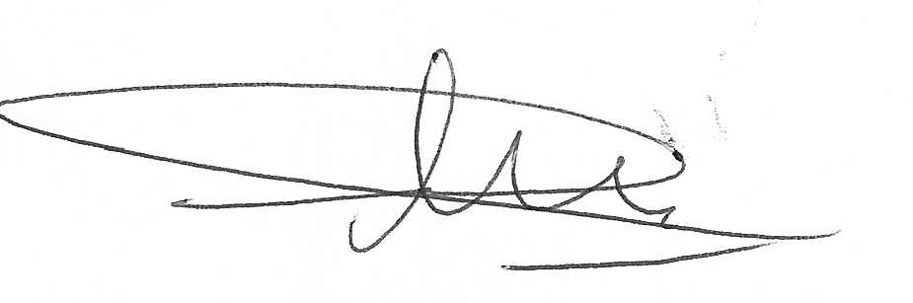
J. Fokkes
Secretaris-penningmeester Mtwapa Stichting.

Verslag goedgekeurd in de bestuursvergadering van 11 mei 2015.
Namens het bestuur,
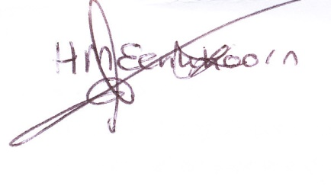
H.M.Eenkhoorn
Vicevoorzitter

